Муниципальное бюджетное дошкольное образовательное учреждение

«Детский сад №6 «Березка»

671842, г.Кяхта, улица Сухэ-Батора 42

тел.: 8(30142)45644, почта: dsad-berezka03.mail.ru

**Проект по патриотическому воспитанию детей дошкольного возраста на тему:**

**«Моя малая Родина – Республика Бурятия»**

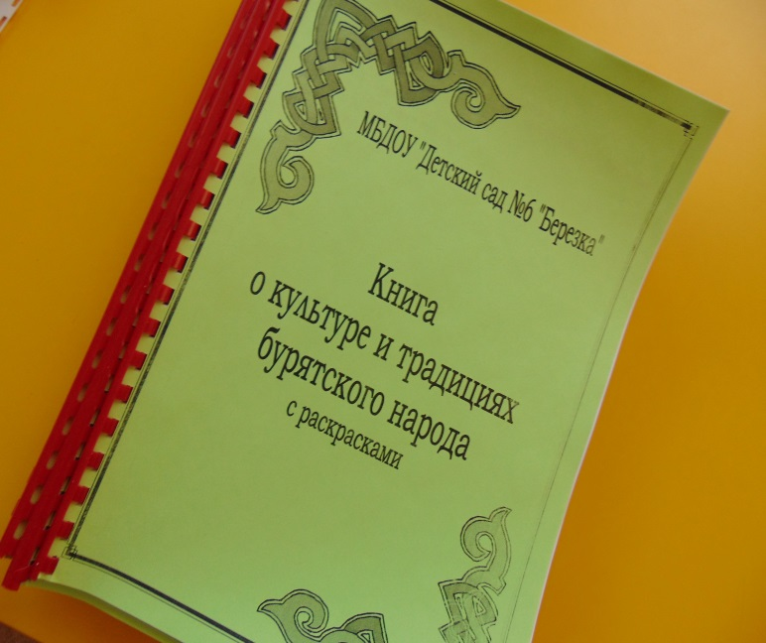

**Выполнила:**

Воспитатель высшей категории:

Лоскутникова Любовь Фадеевна

Кяхта 2023г.

Оглавление:

|  |  |
| --- | --- |
| Аннотация. Пояснительная записка | 3 |
|  |  |
| Актуальность выбранной темы | 3 |
| Выделение проблемы, лежащей в основе разработки | 3 |
| Цель и задачи кружка | 4 |
| Оригинальность разработки | 6 |
| Новизна, разработки | 6 |
| Элементы авторства | 6 |
| Практическая значимость | 6 |
| Уровень внедрения | 7 |
| Возможность применения другими педагогами | 8 |
| **Формы представления результатов педагогической деятельности педагога.** | 8 |
| БЛОК «Народное творчество» (Устное народное творчество, литературное и певческое творчество). | 8 |
| БЛОК «Национальные традиции бурятского народа»  (Народные традиции, обычаи, праздники, обряды, народные игры, национальная одежда). | 8 |
| БЛОК «Общение на родном языке» | 8 |
| **Методическая продукция педагога (учебно-программная документация)** | 8 |
| **Схема учебного занятия** | 8-13 |
| **Заключение** | 13 |
| **Список литературы** | 16 |

**Аннотация**. Проект «Моя малая Родина – Республика Бурятия». Благодаря участию и сотрудничеству библиотекарей, специалистов школы ЦДО, педагогов ДОУ стало возможным собрать воедино всю информацию по ознакомлению с культурой, традициями и бытом бурятского народа и создать единую систему знаний, которые необходимы для детей дошкольного возраста.

**Пояснительная записка**

Человек не знающий и не любящий

свою культуру не уважает культуру других народов.

**Актуальность.** Одним из ведущих положений «Конвенции о правах ребенка» является признание его ребенка полноценной и полноправной личностью, самостоятельным субъектом общества во всем комплексе гражданских, политических, юридических, социальных и культурных прав независимо от расы, цвета кожи, языка, религии, национального, этнического происхождения. Образование должно быть направлено на подготовку **ребенка к сознательной жизни в свободном обществе в духе понимания мира, терпимости и дружбы между всеми народами, этническими, национальными и религиозными группами, а также лицами из числа коренного населения.**

Мы живем в такое время, когда на многое начинаем смотреть по иному, многое заново открываем или переоцениваем. Это, в первую очередь, относится к культурному наследию, о котором, к сожалению, молодое поколение имеет поверхностное представление. Знание истоков, нравов и обычаев родного народа помогает понять, объяснить и избежать многих ошибок воспитания. Указывая, на роль воспитания И. Ильин отмечал: «Воспитание – это питание человека всеми достижениями человеческой культуры». Наша задача передать детям за короткий период детства основы духовных ценностей, которые созданы народом. Первой разновидностью культуры, к которой приобщается ребенок еще в младенческом возрасте, является культура народная. Воспринимаемая ребенком через материнский фольклор (колыбельные песни, потешки), народная культура закладывает фундамент межличностных отношений, доносит в приемлемой форме нормы и правила социального поведения, стимулирует проявление начальных социальных эмоций. Народная культура – это совокупность ценностей группы людей, объединенных сходством языка (славянская, тюркская, финно-угорская), общностью обрядов и традиций. Она отличается определенной долей «простоты» и поэтому является доступной детям с рождения. Передаваемая из уст в уста, она обогащается различными вариациями и представляет огромный интерес для ребенка в плане познания богатства и красоты традиций, праздников, обрядов.

В настоящее время чрезвычайно остро стоит **проблема** межнационального общения людей. Невозможно воспитать в ребенке уважительное отношение к другим языкам и культуре, если для него свой родной язык и культура – чужды. Именно у детей старшего дошкольного возраста основным достижением является национальная идентификация, проявляющая в осознанном обозначении национальной принадлежности. Поэтому важно не упустить время. В противном случае процесс национальной идентификации как один из важнейших элементов национального самосознания нивелируется, что может привести впоследствии к закомплексованности, проявлению национальной ущербности, низкому уровню социальной успешности.Осознание себя с дошкольного возраста в качестве объекта и субъекта культуры и общества обеспечит фундамент для формирования более прочного опыта социокультурной идентификации, толерантности в период перехода к школьному образованию. Дошкольный возраст, по мнению известных педагогов, детство является первым периодом «рождения личности и вхождения ее в социум». Одна из важных задач в дошкольном возрасте - приобретение дошколятами элементарных знаний об истории и культуре своего народа. Народная культура – это совокупность ценностей группы людей, объединенных сходством языка (бурятский, монгольский, казахский) общностью обрядов и традиций. Она отличается определенной долей «простоты» и поэтому является доступной детям с рождения. Передаваемая из уст в уста, она обогащается различными вариациями и представляет огромный интерес для ребенка в плане познания богатства и красоты традиций, праздников, обрядов.

В условиях многонационального города Кяхта идея воспитания детей в духе патриотизма к родной стране и одновременного взаимоуважения к культурным традициям других народов является актуальной и востребованной. Одно из ведущих направлений воспитательной работы нашего учреждения - **формирование духовности, нравственно-патриотических чувств детей дошкольного возраста**. Содержание работы реализуется в различных формах: экскурсии, беседы, игры. Педагогическая практика воспитательной работы последних лет обозначила определенную проблему - недостаточность программно – методического обеспечения для организации работы по направлению нравственно – патриотического воспитания дошкольников, в частности по приобщению дошкольников к культуре разных народов. В нашем детском саду это: татарский план самообразования «**Национальная культура, быт и обычаи бурятского народа**. На сегодняшний день обучающие программы ориентированы, как правило, на изучение национального языка. Мы же ставим задачу приобщения детей к культуре разных народов, изучению народных традиций, обычаев, формированию интереса к постижению своих родословных корней.

**Программа построена на следующих положениях:**

1. Сферы личности ребенка тесно взаимосвязаны в процессе познания национальной культуры. Полученные ребенком знания должны вызывать эмоции, чувства, отношения. Работу с детьми необходимо начинать с информативного материала, который направлен не столько к разуму, сколько к его чувствам, личному опыту.

2. Полученная ребенком информация о национальной культуре должна найти отражение в разнообразной деятельностной сфере. Знания должны стимулировать детскую активность, сочетаться с практической деятельностью.

3. Проект предусматривает последовательное ознакомление ребенка с национальной культурой народов с учетом его индивидуальности. Это зависит от опыта ребенка, его пола, особенностей развития эмоциональной, когнитивной и деятельностной сфер.

4.Тактика деятельности взрослого и ребенка – сотрудничество. В педагогическом процессе взрослые должны стремиться создавать ситуации, требующие от ребенка проявления интеллектуальной, нравственной, художественно-творческой активности. Педагог занимает особую личностную позицию – исходит из интересов ребенка и перспектив его дальнейшего развития. Результатом такой тактики деятельности является свобода мышления, развитое воображение ребенка.

**Цель программы** - помочь воспитателям дошкольного образовательного учреждения раскрыть ребенку мир национальных культур, расширить представления об образе жизни людей, населяющих республику Бурятия, их обычаях, традициях, фольклоре; на основе познания способствовать речевому, художественно-эстетическому, нравственному, эмоциональному и социальному развитию детей. **Для реализации этих трех направлений используются разнообразные средства:**

- устное народное творчество;

- художественная литература;

- музыкальное народное творчество;

- декоративно-прикладное искусство, орнамент;

- народные праздники, обряды, традиции;

- игра, народная игрушка и национальная кукла;

- этнические мини-музеи.

**Задачи программы:**

Развивать элементарные представления об истории и культуре бурятского народа.

Знакомить с произведениями искусства, предметами быта и народного фольклора.

Воспитывать интерес к родному языку и народу, обычаям и традициям своего народа.

Воспитывать чувство принадлежности к своей нации и уважение к традициям других национальностей, основываясь на опыт народа и мудрость поколений.

**Пути реализации задач:**

Проект поможет воспитателям дошкольных образовательных учреждений показать ребенку мир национальных культур, расширить представления об образе жизни людей, населяющих республику Бурятия, их обычаях, традициях, фольклоре.

**Планируемый результат:**

1. Расширение представлений детей об окружающем мире.

2. Обогащение представлений детей о доброте и зле.

3. Углубление жизненного опыта.

4. Знание правил народных игр, умение в них играть.

5. Повышение активности родителей и детей к изучению и уважению национальной культуры родного края и других народов.

**Кадровый потенциал:**

- сотрудничество с музеем, Домом культуры, библиотекой города

- Педагоги ДОУ

- Родители

**Каким образом достичь цели программы?**

-Игровая деятельность

-Театрализация народных сказок – совместное творчество детей, воспитателей и родителей воспитанников. Изучение народных игр.

-Социально – нравственное воспитание .Изучение традиций народов Поволжья.

-Речевое развитие. Знакомство с фольклором народов Бурятии (песенки,сказки, пословицы, поговорки)

-Ознакомление с окружающим. Формирование представление о том, что такое планета земля, какие люди живут на земле, чем они похожи на нас и чем они отличаются.

- Художественная литература. Изучение стихов о детском саде, семье, Родине. Знакомство с поэзией народов Бурятии. Чтение сказок разных народов.

-Изобразительная деятельность. Изучение народного декоративно-прикладного искусства. Изучение традиционных народных промыслов, способов и приемов их изготовления.

-Музыка

-Народные праздники.

-Изучение народных песен.

Песен патриотического содержания.

**Этапы работы над программой:**

Подготовительный этап

1. Совместное планирование деятельности.

2. Подбор методической литературы

3. Составление планов работы

**Ожидаемый результат:** данная программа позволит воспитать свободную, творческую личность, осознающую свои корни, национальные истоки, способную ориентироваться в современном мире, жить в мире и согласии со всеми народами.

**Обучающая функция** – Расширять познание в области устного народного творчества.

Создать условия для изучения элементов национальной культуры и истории бурятского народа.

**Развивающая функци**я – Развитие интереса к национальной культуре, языку, традициям.

Развитие в процессе игры эмоциональной сферы детей как основы формирования их эмоциональной культуры.

Развитие творческих, художественных и познавательных способностей воспитанников на основе ознакомления дошкольников с особенностями национальной культуры.

Обучение бурятскому языку.

**Воспитательная функция** – Формирование основ культуры поведения в рамках соблюдения национальных культурных традиций.

Формирование основы национального самосознания.

**Оригинальность разработки** состоит в том, что технология реализации задач построена с опорой на исторический материал. Содержание дополнительной образовательной программы предусматривает различные формы организации кружковой работы. Предполагается оптимальное сочетание специфических видов детской деятельности (коммуникативной, игровой, учебной, речевой, двигательной, изобразительной, музыкальной, театрализованной). Логика изложения материала построена в соответствии с основными закономерностями развитии ребенка старшего дошкольного возраста с учетом особенностей детского восприятия, мышления, общения.

Изучение каждой темы начинается с просмотра и обсуждения наглядного материала. Дети знакомятся с национальными костюмами, предметами быта, народными изделиями и многое другое и т.п. На занятии используются игровые ситуации, знакомство с легендами, сказками в различных изобразительных и познавательных формах. Так, например, знакомство с историей Бурятии происходит в форме квеста «путешествия в прошлое».

В содержание кружковых занятий включены темы, которые наиболее интересны и доступны дошкольникам: «Одежда», «Жилище», «Фольклор», «Подвижные игры». К темам подобран и систематизирован разнообразный наглядно - иллюстративный материал, подготовлены альбомы, дидактические пособия, оформлены экспонаты для мини-музея: предметы быта, куклы в национальных костюмах, детские и взрослые национальные костюмы народов Бурятии. Познавательный материал способствует расширению и углублению детских представлений о том, как жил бурятский народ в разное историческое время. Изучение речевых традиций позволяют в интересной, увлекательной форме закреплять и совершенствовать необходимые при подготовке к школе знания и умения детей: освоение форм общения, формирование звуковой культуры речи. Связующим звеном выстроенной системы работы по ознакомлению с культурой бурятского народа является познавательная деятельность детей, основанная на естественном интересе детей, направленная на освоение культурного наследия.

**Новизна**разработки в том, что - содержательной основой работы является богатейший познавательно - исторический материал. Весь познавательно - исторический материал разделен на три тематических блока. Каждый блок содержит ряд тем, отражающих различные направления процесса приобщения детей к национальной культуре. Наличие блоков и тем способствует системному и целенаправленному блочно – тематическому планированию процесса реализации основных задач.

**Практическая значимость**. Дошкольный возраст является благоприятным периодом для начала планомерной работы по социализации детей в полиэтнической среде, приобщению к культуре ближайшего национального окружения. Решая первоочередные задачи — развитие эмоциональной сферы детей и накопление чувственного опыта межнационального общения, мы отдаем предпочтение таким формам, методам и средствам работы, которые в наибольшей степени способствуют осознанию и прочувствованию детьми единения людей, создают эмоционально-положительный фон общения. Среди них народные праздники, народные игры (подвижные, хороводные, досуговые), игра-драматизация, дидактические игры (словесные, настольно-печатные), занятия.

**Народные праздники** помогают включиться детям в реальную социальную жизнь через проигрывание праздничного действа и осознать свою принадлежность к данному народу. Выделение сезонных и календарных обычаев позволяет проследить общность взглядов на нравственные идеалы, стиль взаимоотношений, взаимодействие с природным окружением. Народные праздники воздействуют на эмоциональную, рациональную и деятельностную сферу, и их можно рассматривать как интегрированное средство воспитания.

**Народные игры** отражают культурно-историческое развитие народа; содержат национально-ценностные ориентиры по отношению к социальному окружению, предметному миру; объединяют национальные и общечеловеческие моменты. Подвижные, хороводные, досуговые все разновидности народных игр помогают решению задач физического, художественного, эмоционального развития детей, национального и общечеловеческого воспитания.

**Дидактические игры** являются средством приобщения дошкольников к культурным традициям народов и воспитания культуры. Многоплановость функций дидактической игры обеспечивает комплексное воздействие ее на развивающуюся личность. Как игровой метод обучения она способствует ознакомлению детей с этнокультурным наследием. Использование кукол в национальных костюмах, народных игрушек, предметов декоративно-прикладного творчества эмоционально воздействует на детей, развивает чувственную сферу, дидактическая игра как форма обучения детей помогает непосредственно в процессе игры обучаться, приобретать знания. Дидактическая игра как самостоятельная деятельность обеспечивает перенос полученных знаний в реальные жизненные ситуации, развивает детское творчество, обогащает содержание игр, наполняет их этнокультурным колоритом. дидактическая игра как средство всестороннего развития личности закладывает основы нравственности, основные черты личности и характера. В дидактической игре ребенок не только получает, уточняет и закрепляет свои знания, у него формируется опыт совместной деятельности со сверстниками, они вновь эмоционально переживают знакомые ситуации.

**Национально – культурная среда**, воздействуя на ребенка, вовлекает его в процесс усвоения содержания этнического опыта, через механизмы сочувствия, сопереживания. Постепенное введение ребенка в мир национальной культуры (народного костюма, сказок, фольклора), через знакомство с её элементами, которые присутствуют в любой культуре, сравнивая их, определяя особенности помогает детям осознать свое единение с окружающими людьми (вне зависимости от национальной принадлежности), развивает чувство общности, помогает испытать совместную радость, удивление по поводу увиденного, услышанного. Эмоционально - выразительные образы эталонного поведения, представленные в произведениях народного творчества помогают ребенку идентифицировать себя с формами поведения героев народных сказок.

**Уровень внедрения**. За время работы кружка собрано много интересного литературного и исторического материала . Занятия проводятся один раз в неделю во второй половине дня, длительность занятия 25 - 30 минут. Усвоенный материал дети закрепляют в игре, в собственном творчестве. Диагностика уровня усвоения материала проводятся два раза в год (сентябрь, май) в форме беседы с использованием иллюстративного материала.

Установилось тесное взаимодействие с родителями воспитанников. С их помощью пополняется библиотека литературой отображающей культуру народа, аудио-, видеотека, оформляются выставки и музейные экспозиции. Вместе с детьми и родители принимают участие в проведении праздников на родном языке, и представители городской татаро – башкирской диаспоры. На праздниках звучат национальные музыкальные произведения, стихи народных поэтов. Дети и взрослые играют в народные игры, танцуют задорные пляски. Дети в увлекательных формах живого общения с удовольствием постигают азы народной мудрости. На наш взгляд знакомство с историей, традициями, бытом, играми одно из важных условий сохранения культуры бурятского народа, проживающего на территории Республики Бурятия.

**Возможность применения другими педагогами.**Дополнительная образовательная программа предназначена для педагогов, работающих с детьми старшего дошкольного возраста, владеющими и не владеющими родным (бурятским) языком. При проведении занятий предлагается использовать такие формы работы как: беседа, игра, экскурсия, конкурсы,викторины, развлечения, проведение праздников, которые приобщают детей к народным традициям.

**Формы представления результатов:**

тематические праздники, выставки, участие в концертах, творческие недели, выступления на педагогических советах и родительских собраниях, мастер классы для родителей и детей, районный фестиваль

**БЛОК «Народное творчество**» - устное, литературное и певческое.

Темы, связанные с творческой деятельностью, раскрываются путем:

- сообщения детям знаний о народных героях, национальных поэтах, писателях, спортсменах, обычаях, обрядах.

- практического освоения детьми фольклора: сказок, пословиц, поговорок, изучения колыбельных песен, легенд.

**БЛОК «Национальные традиции** **бурятского народа**» - народные традиции, обычаи, праздники, обряды, народные игры, особенности национальной одежды.

Темы, связанные с познавательной деятельностью, раскрываются путем:

- сообщения детям сведений этнографического характера: характерные национальные имена, национальный костюм, национальная кухня, народные праздники, народные игры;

- практического освоения изобразительных средств для выражения своего отношения к народным традициям.

**БЛОК «Общение на родном языке»** - этапы исторического развития бурятского народа. Данный блок является заключительным и предусматривает закрепление всего пройденного материала.

Темы, связанные с коммуникативной деятельностью, раскрываются путем:

- расширения у старших дошкольников представлений об истории возникновения бурятского народа, об архитектурных, исторических, экологических памятниках, исторических личностях, выдающихся деятелях, народных героях.

- самостоятельного детского исследования особенностей основных, традиционных видов труда бурятского народа: народных промыслов и ремесел, быта, хозяйственного труда в семье. При этом активно привлекаются родители, которые помогают детям узнать о реальных исторических фактах, собрать ознакомительный материал, приобщают детей к выполнению трудовых поручений в домашнем хозяйстве.

Режим занятий (работы по блокам):

С детьми старшего дошкольного возраста с сентября по май проводится одно занятие в неделю. Еженедельно занятие проводится во второй половине дня продолжительностью 25- 30 минут. Общее количество занятий в год – 36, часов – 17.

**Распределение часов по блокам**

**БЛОК «Народное творчество»**

**(Устное народное творчество, литературное и певческое творчество)**

|  |  |  |
| --- | --- | --- |
| месяц | Программное содержание | Количество занятий |
| сентябрь | Вводное занятие. Моя малая родина. | 1(30 мин) |
| сентябрь | Знакомство с детскими произведениями. Знакомство с певческим творчеством. Легенды о Байкале . | 1(30 мин) |
| октябрь | Певческое творчество, устное народное творчество. | 1(30 мин) |
| ноябрь | Знакомство с детскими книгами, газетами, журналами на бурятском языке. Певческое творчество. Знакомство с правилами народной игры. Устное народное творчество. Экскурсия в дацан. | 3 (90мин) |
| декабрь | Певческое творчество, разучивание песни, литературное творчество. Новогодний утренник. | 3(90мин) |
| январь | Знакомство с произведениями устного народного творчества. Литературное творчество. | 2(50мин) |
| февраль | Знакомство с историей праздника «Сагаалган», сроки проведения. | 2(50мин) |
| март | Певческое творчество. Литературное творчество. Знакомство с произведениями детских писателей. | 3(90мин) |
| апрель | Литературное творчество. Знакомство с творчеством поэтов города Кяхта | 1(25мин) |
| май | Певческое творчество. | 2(50мин) |

**БЛОК «Национальные традиции бурятского народа» (Народные традиции, обычаи, праздники, обряды, народные игры, национальная одежда)**

|  |  |  |
| --- | --- | --- |
| сентябрь | Обучение правилам этикета. Народные игры | 1(25мин) |
| октябрь | Спортивный праздник. | 1(30мин) |
| январь | Ознакомление с одеждой бурятского народа. | 2(50мин) |
| февраль | Считалки их разучивание. Знакомство с народными традициями, обрядами, детскими частушками, пословицами. | 2(60мин) |
| март | Народные игры | 1(30мин) |
| апрель | Народные традиции, обычаи, ремесла. | 3(90мин) |
| май | Народные традиции, обычаи, ремесла | 1(30мин) |

**БЛОК «Общение на родном языке»**

|  |  |  |
| --- | --- | --- |
| сентябрь | Бурятские народные сказки и легенды народные сказки | 1(30мин) |
| октябрь | Общение на родном языке. Речевые игры | 2(50мин) |
| ноябрь | Общение на родном языке. Дидактические игры | 1(30мин) |
| декабрь | Что мы знаем о новогоднем празднике. Викторина по пройденному материалу. | 1(30мин) |
| май | Закрепление пройденного материала | 1(30мин) |

**Дидактические и организационные материалы**:

тесты, кроссворды, памятки;

анкеты для родителей «Знаешь ли ты свой край?», «Приобщение детей к истокам русской культуры», диагностика детей старшего возраста с целью выявления знаний детей о национальной культуре.

**Материально-техническое обеспечение:**

-Оборудование национальных уголков в группах;

- Пополнение методического обеспечения воспитательно-образовательного процесса.

-Приобретение необходимого дидактического материала

- Создание игротеки игр разных народов

- Обеспечение условий для развития толерантности

- Создание сюжетно-ролевых игр

- Создание дидактического, раздаточного материала для проведения народных игр.

**Схема работы «О тебе и твоем народе».**

График проектных мероприятий

|  |  |  |  |  |  |  |  |  |  |  |  |
| --- | --- | --- | --- | --- | --- | --- | --- | --- | --- | --- | --- |
| № | | | Содержание | Сроки | | | | Ответственный | | | |
| **Работа с детьми** | | | | | | | | | | | |
|  | | Серия занятий по ознакомлению дошкольников 3-7 лет по приобщению к национальной культуре | | | | | В течение года | | | Воспитатели групп | | |
|  | | «Знакомим с народными промыслами» – игры – занятия по изо деятельности 1 раз в неделю | | | | | В течение года | | | Воспитатели групп | | |
|  | | Встреча бурятского Нового года по лунному календарю «Сагаалган | | | | | Февраль | | | Воспитатели групп | | |
|  | | Встречи с поэтами родного города Кяхта | | | | | В течение года | | | Музыкальные руководители | | |
|  | | Экскурсия в этнографический музей | | | | | Сентябрь | | | Воспитатели групп | | |
|  | | Творческая неделя квесты «Играем в старину» | | | | | Октябрь | | | Воспитатели | | |
|  | | Неделя народных игр  воспитатели | | | | | Музыкальные руководители | | | Воспитатели | | |
|  | | Конкурсы детского творчества:  «Мир национальных узоров»  «Мы рисуем сказку» | | | | | Март | | | Воспитатели групп | | |
|  | | Экскурсия в музей города | | | | | В течение года | | | Воспитатели групп | | |
|  | | Творческая неделя квесты «Играем в старину» (развлечения, игры, рисование, лепка, изготовление кукол) | | | | | Декабрь,  Март | | | Воспитатели групп, муз. руководители | | |
|  | | Фестиваль «Моя родная Бурятия» | | | | | Март | | | Воспитатели, муз. руководитель | | |
|  | | Диагностика (для выявления у детей знаний о национальной культуре старшего возраста) | | | | | Апрель | | | Воспитатели групп | | |
|  | | Народный праздник «Масленица» | | | | | Апрель | | | Воспитатели, муз. руководитель, | | |
|  | | Экскурсия в музей ветерана ВОВ | | | | | Май | | | Воспитатели групп | | |
|  | | Я, ты, он, она - вместе целая страна»  развлечение (итоговое занятие). | | | | | Май | | | Воспитатели групп | | |
|  | | Национальный праздник «Сурхарбан» | | | | | Июнь | | | Воспитатели, муз. руководитель | | |
| **Работа с педагогами** | | | | | | | | | | | |
| 1 | | Оформить уголок народного прикладного искусства | | | В течение года | | | | Воспитатели групп | | |
| 2 | | Организация предметно-развивающей среды в группах по изучению народов Бурятии | | | Октябрь | | | | Ст.воспитатель воспитатели групп | | |
| 3 | | Проведение методической недели «Добро пожаловать в страну Игралию». | | | Январь | | | | Ст.воспитатель воспитатели групп | | |
| 4 | | Семинар – практикум « Ознакомление детей с народным искусством Буряти» -кзнеца бурятских мастеров(критерии сформированности знаний и умений) | | | Июнь | | | | Ст.воспитатель воспитатели групп | | |
| 5 | | Презентация материалов для родителей | | | Май | | | | Ст.воспитатель воспитатели групп | | |
| 6 | | Научно-методическое обеспечение педагогов | | | В ходе реализации проекта | | | | Заведующий Ст.воспитатель | | |
| 7 | | Использование маршрута «Дом – детский сад» Мастер –класс по изготовлению бурятской национальной шапки. | | | Февраль | | | | Воспитатели групп | | |
| 8 | | Лекторий «Народные игры в организации двигательной активности детей на прогулке»  Проведение диагностики для выявления знаний детей о народном творчестве, искусстве, быте народов Бурятии | | | Апрель | | | | Воспитатели групп | | |
| 9 | | Презентация «Дидактические игры, методические разработки, перспективные планы» | | | Март - апрель | | | | Воспитатели групп | | |
| 10 | | Педагогический совет «Национальное образование - основа приобщения дошкольников к истории и культуре народов Республики Бурятия» | | |  | | | | Заведующий  Воспитатели | | |
| 11 | | Отчет воспитателей о ходе реализации проекта | | | Май | | | | Воспитатели | | |
| 12 | | Оперативный контроль по данной тематике | | | Июль - август | | | | Заведующий, ст.воспитатель. | | |
| **План работы с родителями** | | | | | | | | | | | |
| 1 | Анкета «Патриотическое воспитание»  «Семья вместе – душа на месте» развлечение с родителями.  Конкурс поделок "Осенняя фантазия".  Посещение групповых родительских собраний на тему: «Цели и задачи по обучению детей бурятскому языку». | | | | | Сентябрь | | | | | Воспитатели |
| 2 | Праздник «Сагаалган»  Праздник день пожилых людей «Наши дедушки, наши бабушки»  "Родословное древо";  Консультация  «Воспитание и развитие детей в семье на идеях народной педагогики через игру» | | | | | Февраль | | | | | Воспитатели, музыкальный руководитель |
| 3 | Консультация на тему «Фольклор в познавательном развитии»  Праздник ко дню Матери «Слово о матери». Конкурс чтецов  Оформление национального уголка в группе | | | | | Ноябрь | | | | | Воспитатели |
| 4 | Папка-передвижка к празднику «Белого месяца «Обряды вчера и сегодня»  «Гадание на Руси (игры, хороводы, песни)»  День открытых дверей  Новогодний праздник" | | | | | январь | | | | | Воспитатели |
| 5 | Игры народа Бурятии  Мастер –класс для родителей. Бурятская национальная шапка «Малгай», «Юдэн»  Анкета « Знаешь ли ты свой край?» | | | | | Январь | | | | | Воспитатели |
| 6 | Праздник ко дню Защитника отечества  Папка-передвижка «Обряды и обычаи в праздник Масленицы»  «Русская кухня» знакомство с процессом приготовления блинов | | | | | Февраль | | | | | Воспитатели, музыкальный руководитель |
| 7 | Конкурс игрушки «В каждой избушке свои игрушки»  «Игры да потехи» развлечение  Анкета «Приобщение детей к истокам национальной культуры» | | | | | Март | | | | | Воспитатели |
| 8 | Консультация «Народные праздники»  Экскурсия "В музей вместе с ребенком";  Акция «Ваш подарок для музея» | | | | | Апрель | | | | | Воспитатели |
| 9 | Подготовка к празднику и его проведения  «Дорогие ветераны, поздравляем Вас»  Тематическая выставка "День Победы - праздник дедов"; | | | | | Май | | | | | Воспитатели, музыкальный руководитель |
| 10 | Национальный праздник «Сурхарбан» | | | | | Июнь | | | | | Воспитатели, музыкальный руководитель |

**План по ознакомлению детей**

**с декоративно – прикладным искусством народов Бурятии**

|  |  |
| --- | --- |
| Месяц | Мероприятия |
| Сентябрь | Ознакомление детей с декоративно – прикладным искусством |
| Октябрь | Знакомство с национальным костюмом бурят |
| Ноябрь | Роспись бурятских унтов, сапожек |
| Декабрь | Ознакомление с бурятским орнаментом |
| Январь | Изготовление бурятской шапки.Создание элементов бурятского костюма (малгай– девичий головной убор, украшения для шапки и элементов бурятского костюма). |
| Февраль | Аппликация «Юрта» (бурятский орнамент) |
| Март | Самостоятельное составление и раскрашивание моделей бурятской одежды в игре «Придумай наряд для куклы». |
| Апрель | Лепка произведений гончарного искусства (посуда)  Разукрашивание пасхальных яиц  «Платье для куклы» (дымковские узоры) |
| Май | Выставка «Мастерская умелых рук». |

**Заключение**

Теоретическое изучение проблемы исследования и результаты педагогического эксперимента подтвердили правильность выдвинутой гипотезы. Во-первых, что в старшем дошкольном возрасте необходимо и возможно начинать работу по национальному воспитанию.

Так как ребенок эмоционально воспринимает окружающие его явления общественной жизни, дошкольный возраст – благодатная почва для приобщения к национальной культуре.

Во-вторых, путем подбора разнообразных форм и методов работы и создание педагогических условий можно осуществлять национальное воспитание детей дошкольного возраста. Важное значение для осуществления данной работы имеют такие педагогические условия как наличие среды, педагогическая грамотность воспитателей, доступность получаемых знаний детьми и др.

В соответствии с выдвинутыми задачами исследования нами была изучена педагогическая и методическая литература: определены педагогические условия приобщения детей дошкольного возраста к бурятской национальной культуре; разработана и экспериментально апробирована методика ознакомления детей старшего дошкольного возраста с особенностями бурятской национальной культуры.

Развивающая среда создает благоприятные условия для приобщения детей дошкольного возраста к национальной культуре. Эффективность этого процесса зависит также от отношения семьи к данной проблеме.

На занятиях и в повседневной жизни в условиях детского сада и семьи детей знакомят с особенностями народного творчества, народными игрушками, национальными играми, костюмами, праздниками.

Начиная работу по национальному воспитанию педагог должен прежде всего сам хорошо знать материал, который он хочет преподнести детям. Педагогу необходимо научиться видеть ход педагогического процесса во всем его многообразии. Творчески работающий воспитатель может не только представить содержание деятельности воспитанников, но и предусмотреть ее результаты.

Педагог должен также учитывать возрастные и индивидуальные особенности детей, предлагаемый материал должен быть доступным и интересным. При планировании воспитательно -образовательной работы с детьми необходимо учесть ранее приобретенный опыт. Некоторые дети хорошо поют, другие танцуют, это следует учитывать при планировании различных форм работы по приобщению к национальной культуре.

Сквозь века пронес народ свое культурное достояние, оставив самое ценное в фольклоре, художественных промыслах, декоративно-прикладном искусстве. Народное творчество – это неисчерпаемый источник эстетического, нравственного, национального воспитания дошкольников. Народная мудрость, заключенная в сказках, поговорках, на протяжении многих веков воспитывала в детях гордость за талант простого народа, интерес к меткому, выразительному слову, любовь к родному языку. Дети очень чутки к меткому народному слову. Они используют в своей речи отдельные образные выражения, заимствованные из фольклора, запоминают и с удовольствием читают потешки, загадывают загадки.

При организации работы с детьми следует учесть, что основой чувств являются представления о жизни и искусстве каждого народа, его народном творчестве. Пословицы и поговорки, легенды и сказки наиболее близки и понятны маленькому ребенку.

Использование в работе с дошкольниками различных видов народного искусства оживляет педагогический процесс, оказывает особое влияние на процесс приобщения детей к национальной культуре.

Необходимость национального воспитания детей, в том числе и дошкольников, вытекает из многонациональной сущности республики Бурятия. Национальное воспитание обязательно должно сочетаться с воспитанием у детей чувства национальной гордости, а также гордости от сознания своей принадлежности к той или иной национальности.

Дети - наше будущее. Необходимо с малых лет приобщать их к национальной культуре, гордость от сознания принадлежности к той или иной национальности.

**Выставка «Бурятская национальная шапка»**

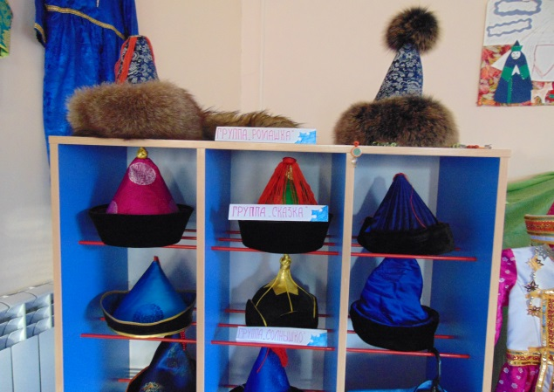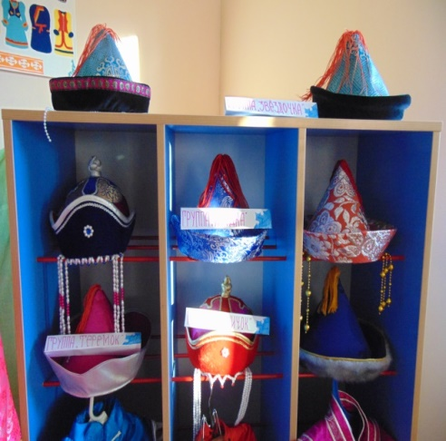

**Мастер-класс по изготовлению бурятской национальной шапки для воспитателей**

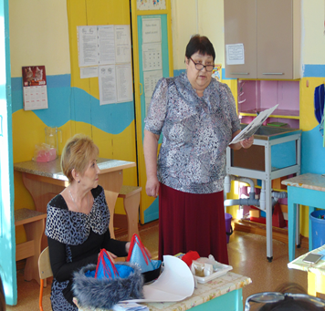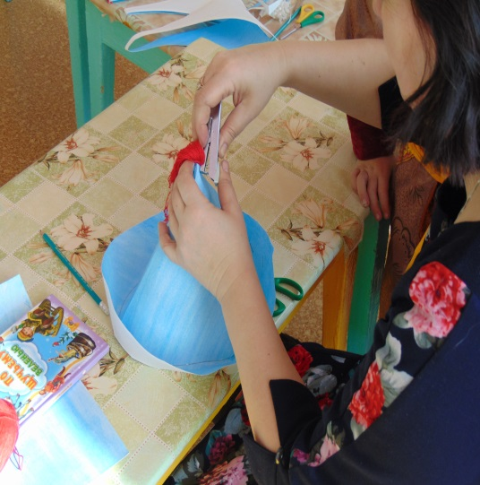

**Бурятская национальная кухня Презентация блюд**

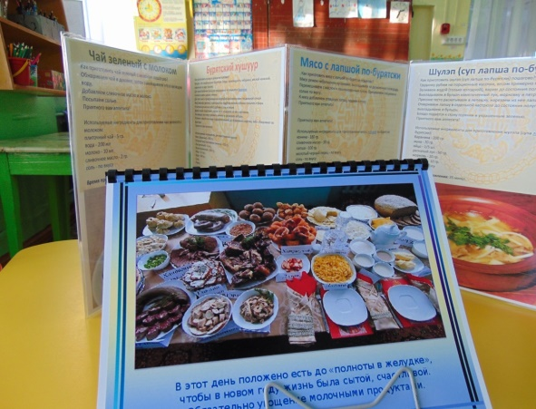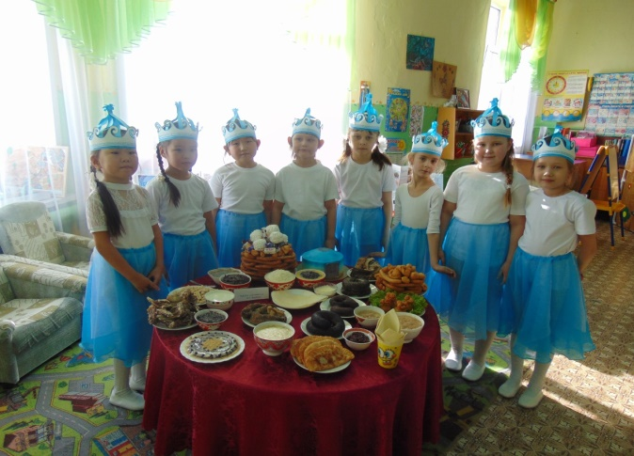

**Выставка бурятских национальных костюмов. Выставка детских работ. Говорящие куклы (учимся бурятскому языку).**

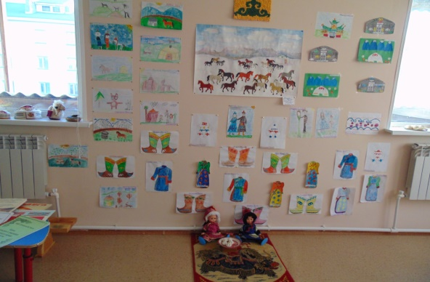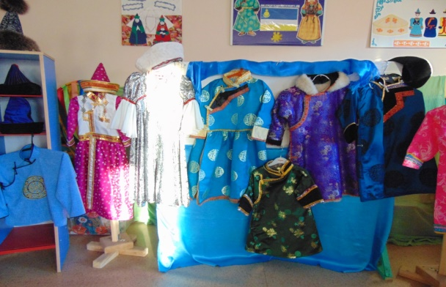

**Танец «Байкальские Волны»**

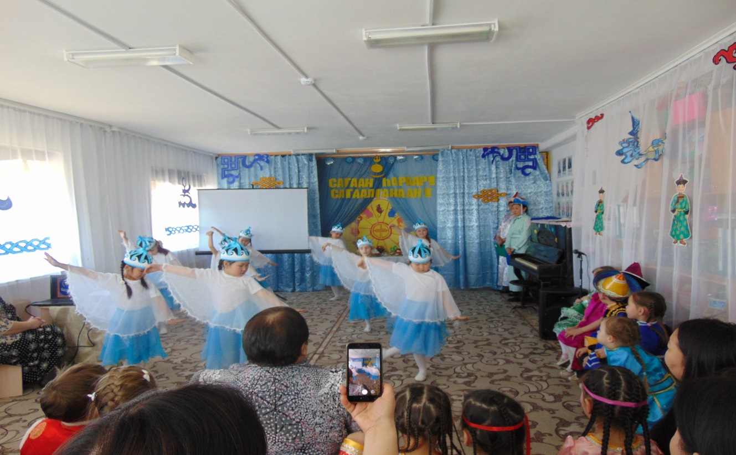

Литература:

1. Абедуев Б.Д. Сборник [Текст]:Инфрм. – метод.материалы/ГАУК РБ РДЮБ; сост. В.А. Осипова, Д.П. Пархаева. – Улан-Удэ, 2013. – 28 с.
2. Алешина Н.В. Патриотическое воспитание дошкольников -М.: ЦГЛ, 2005
3. Буряты. Культура, Традиции. Обычаи/Сост. Е.И.Шульгина Патриотическое воспитание дошкольников средствами краеведо-туристической деятельности/ под ред. А.А. Остапца.- М., « Аркти», 2004
4. Бурятские пословицы, поговорки, загадки. Сборник –Улан-Удэ:Издательство «Багульник», 2014.-44 с.
5. Знакомство детей с русским народным творчеством: Конспекты занятий и сценарии календарно-обрядовых праздников: Методическое пособие для педагогов дошкольных образовательных учреждений/ Авт.-сост. Куприна, Л.С., Бударина, Т.А., Маркеева, О.А. и др.- СПб: «ДЕТСТВО-ПРЕСС», 1999.-384с.
6. Интернет ресурсы.
7. Каптерев, П. Ф. Обучение детей дошкольного возраста [Текст]. // Народная школа. 1874. № 6–7. С. 19–42.
8. Мини-музей в детском саду /Рыжова, Н.А., Логинова Л.В., Данюкова, А.И. – М.: Линка-Пресс, 2008.-256с.
9. По родному Прибайкалью: Сборник материалов для работы с детьми старшего дошкольного возраста (5-7лет)/сост. С.А. Калиниченко, А.С. Жидкова, Ю.Д. Мобебадзе.- Иркутск: РИО НЦРВХ СО РАМН, 2013.-140с.
10. Российский Этнографический музей - детям: Методическое пособие для педагогов дошкольных образовательных учреждений/ Ботякова, О.Л., Зязева, Л.К., Прокофьева, С.А. и др.- СПб: «ДЕТСТВО-ПРЕСС»,2001.-192с.
11. Сангажийн Дашидондогой Самдан. С 18 Наш путь в дацан –Улан-Удэ; Изд-во ПАО «Республиканская типография»,2016-80 с.
12. Чумакова Лидия Наша мама-сочинитель/Л. Чумакова.-Улан-Удэ: НоваПринт, 2015. – 40 с.
13. Штанько И.В. «Проектная деятельность с детьми старшего дошкольного возраста». Управление ДОУ 2004 № 4.